**Nome:** Gustavo Padilha

**Diagrama de Classe:**

**Objetivo**: Representar a estrutura estática de um sistema, exibindo classes, seus atributos e relacionamentos.

**Construção:** Identifique classes, atributos e métodos para cada classe. Use notações como linhas, setas e retângulos.

**Exemplo:** Em um sistema de comércio eletrônico, classes como "Produto" e "Carrinho de Compras" com associações e atributos.

**Outro exemplo:**

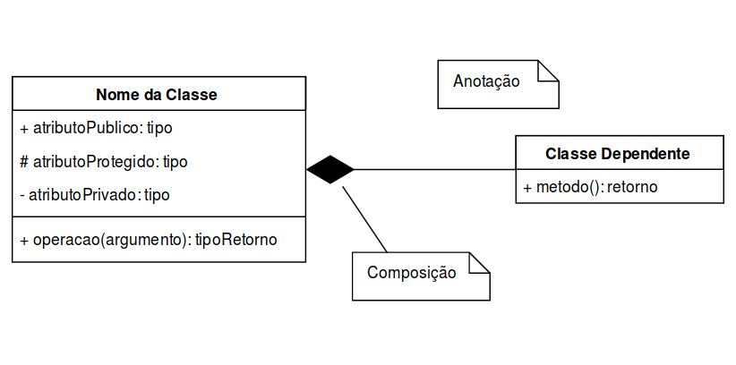

**Diagrama de Casos de Uso:**

**Objetivo:** Representar interações entre atores (usuários externos) e o sistema, descrevendo cenários de uso.

**Construção:** Identifique atores e casos de uso. Use elipses para atores e retângulos para casos. Conecte-os com linhas.

**Exemplo:** Em um sistema de reservas de hotel, atores "Cliente" e "Recepcionista" com casos como "Fazer Reserva" e "Check-in".

**Outro exemplo:**

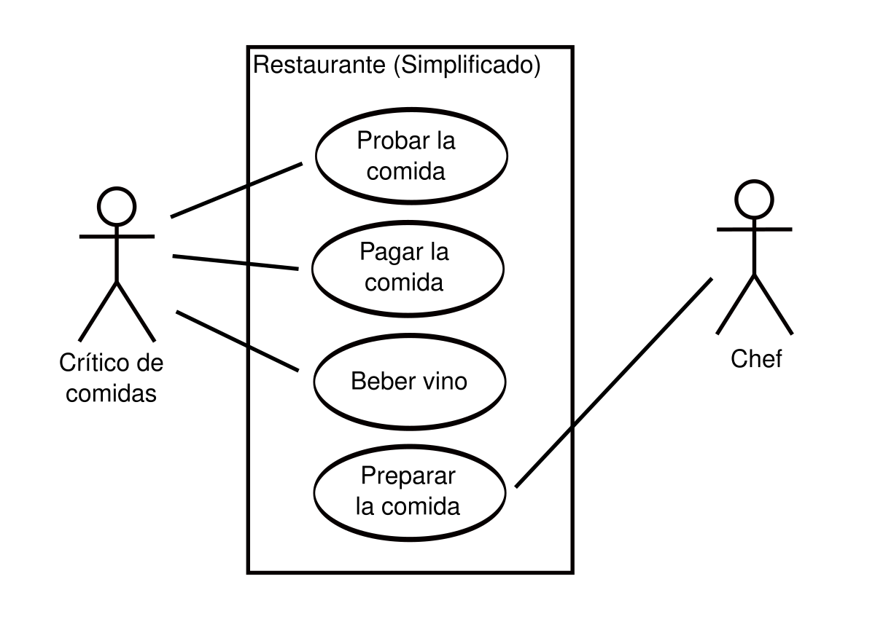

**Diagrama Entidade-Relacionamento (DER):**

**Objetivo:** Modelar a estrutura de dados e seus relacionamentos em um sistema.

**Construção:** Identifique entidades, atributos e relacionamentos. Use retângulos para entidades, diamantes para relacionamentos e elipses para atributos.

**Exemplo:** Em um sistema de gerenciamento de escola, entidades como "Aluno", "Curso" e relacionamentos de "Matrícula".

**Outro Exemplo:**

